HKG04 ฮ่องกง นองปิง เซินเจิ้น จูไห่ มาเก๊า

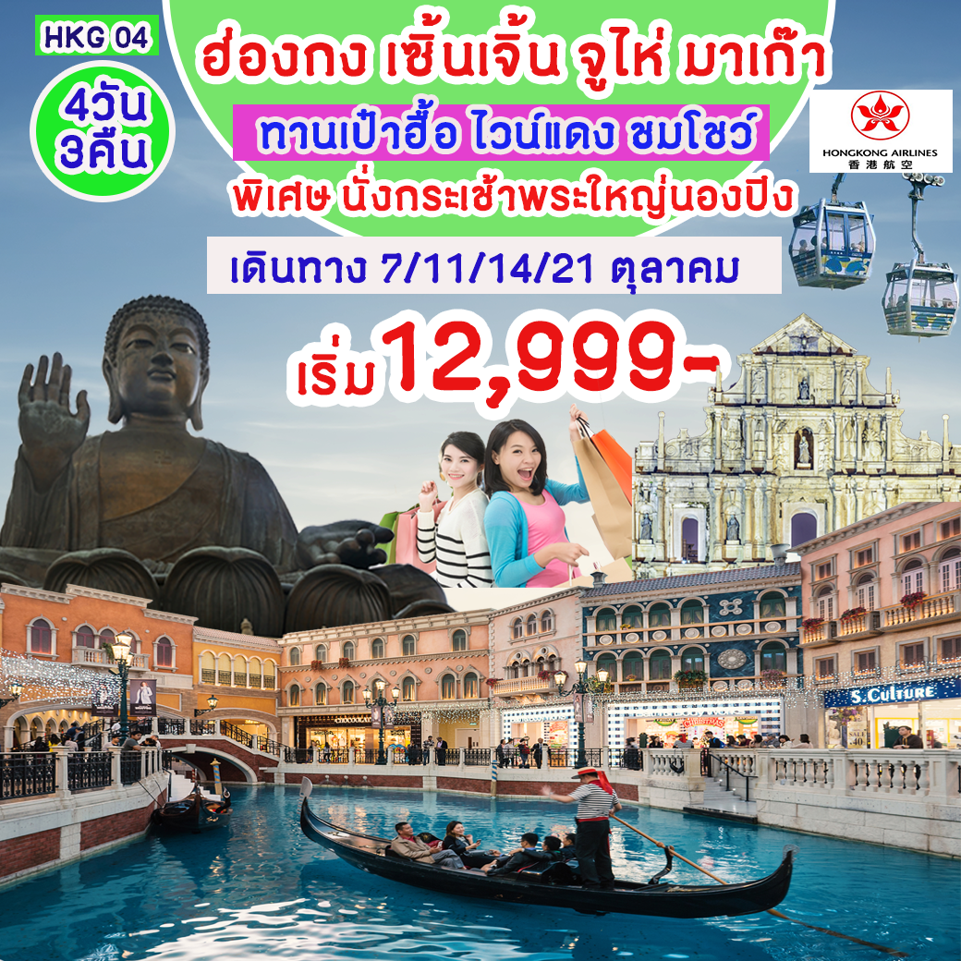

วันที่ 1 กรุงเทพฯ (สุวรรณภูมิ) - เมืองฮ่องกง (สนามบินเช็กแล็บก๊อก) - กระเช้านองปิง - พระใหญ่วัดโปหลิน - ซิตี้เกท เอาท์เล็ท - เมืองเซินเจิ้น - หล่อหวู่ ช้อปปิ้ง เซ็นเตอร์
พิเศษ !! เมนูเป๋าฮือ และ ไวน์แดง (-/-/D)

01.00 คณะพร้อมกัน ณ ท่าอากาศยานนานาชาติสุวรรณภูมิ ชั้น 4 เคาน์เตอร์เช็คอิน K สายการบิน HONG KONG AIRLINES โดยมีเจ้าหน้าที่ของบริษัทฯ คอยให้การต้อนรับ อำนวยความสะดวกตลอดขั้นตอนการเช็คอินและหัวหน้าทัวร์ให้คำแนะนำเพื่อเตรียมความพร้อมก่อนออกเดินทาง ** ประเทศฮ่องกงไม่อนุญาตให้นำอาหารสด จำพวก เนื้อสัตว์ พืช ผัก ผลไม้ เข้าประเทศ หากฝ่าฝืน จะมีโทษปรับและจับ ทั้งนี้ขึ้นอยู่กับดุลพินิจของเจ้าหน้าที่ศุลกากร ด่านตรวจคนเข้าเมือง **
04.40 ออกเดินทางสู่ ท่าอากาศยานนานาชาติ เช็กแล็บก๊อก ประเทศฮ่องกง โดยสายการบิน HONG KONG AIRLINES เที่ยวบินที่ HX 762 ** บริการ Snack และ น้ำดื่มบนเครื่องบิน / ใช้เวลาบินโดยประมาณ 4 ชั่วโมง 45 นาที **
09.00 เดินทางถึง ท่าอากาศยานนานาชาติ เช็กแล็บก๊อก ประเทศฮ่องกง ** ตามเวลาท้องถิ่น จะเร็วกว่าประเทศไทยประมาณ 1 ชั่วโมง **
** เนื่องจากมีหลายไฟลท์บิน เช็คไฟล์ทการเดินทางท้ายโปรแกรม **
นำท่านเดินทางสู่สถานี กระเช้านองปิง 360 องศา (Ngong Ping 360) ที่ยาวที่สุดในโลก จากตุงชุงสู่ที่ราบนองปิงใน เวลา 25 นาที ท่านจะได้ชมทิวทัศน์รอบตัว 360 องศาของเกาะลันเตา พบกับ สถาปัตยกรรมจีนโบราณของหมู่บ้านนองปิงบนพื้นที่ 1.5 เฮคตาร์เหนือระดับน้ำทะเล 371 เมตร นำท่านเดินทางสู่ วัดพระใหญ่โปหลิน (Polin Monastery) เพื่อให้ท่านนมัสการพระใหญ่วัดโปหลิน หรือ นิยมเรียกว่าพระใหญ่แห่งเกาะลันเตา เพื่อเป็นสิริมงคล ** ในกรณีที่กระเช้านองปิง งดให้บริการ ไม่ว่าเหตุใดก็ตาม ทางบริษัทขอสงวนสิทธิ์ ปรับเปลี่ยนโปรแกรมเป็นนั่งรถโดยสารของทางนองปิง เป็นการทดแทน **
นำท่านเดินทางสู่ วัดพระใหญ่โปหลิน (Polin Monastery) หรือนิยมเรียกว่าพระใหญ่ลันเตา องค์พระสร้างจากการเชื่อมแผ่นสัมฤทธิ์ถึง 200 แผ่น หนัก 250 ตันและสูง 34
เมตร องค์พระหันพระพักตร์ไปยังเนินเขาเบื้องล่างบริเวณทะเลจีนใต้จากนั้นอิสระให้ท่านได้สัมผัสกับหมู่บ้านวัฒนธรรมนองปิง ให้ท่านได้อิสระเที่ยวชม ร้านค้า ร้านอาหาร และชมการแสดงกลางแจ้งมากมาย บริเวณหมู่บ้านจำลองแห่งนี้ท่านจะได้พบความสนุกที่สามารถผสมผสานระหว่างความเจริญและวัฒนธรรมดั้งเดิมไว้ได้อย่างลงตัว
นำท่านเดินทางสู่ ซิตี้ เกท เอาท์เล็ท (City Gate Outlet) เป็นเอาท์เล็ทขนาดใหญ่ที่สุดของฮ่องกง อยู่ใกล้กับสนามบินฮ่องกง ติดกับสถานีรถไฟ Tung Chung Station ซึ่งเป็นสถานที่ขึ้นกระเช้าไปไหว้พระใหญ่นองปิง มีแบรนด์ต่างประเทศให้เลือกมากมาย Sale กัน 40-70% จนทั้งคนฮ่องกงและนักท่องเที่ยวต่างพากันมาช้อปปิ้งกันที่นี่จนเต็มห้างเลยทีเดียว นอกจากส่วนของห้างแล้วยังมีร้านอาหารต่างๆ , ศูนย์อาหาร Food Republic , ซุปเปอร์มาร์เก็ต , โรงภาพยนตร์ และโรงแรม Novotel City Gate Hong Kong ห้าง City Gate Outlet มีแบรนด์ต่างๆให้เลือกมากกว่า 90 แบรนด์ เช่น Nike , Addidas , New Balance , Burburry , Coach , Michel Kor , Kate Spade , Polo Ralph Lauren , The Northface , Armani Exchange , Bally , Crocs , Columbia , Esprit , Evisu , Guess , Giordano , Levis , Lacoste , Puma , Tumi และ Timberland
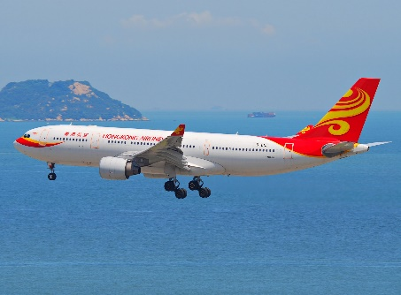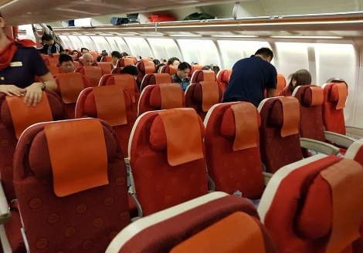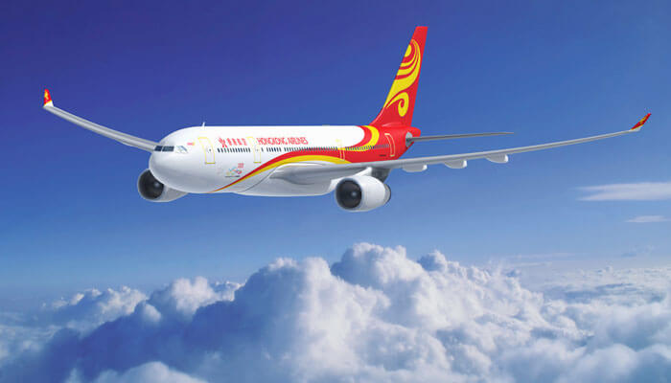
กลางวัน อิสระอาหารกลางวันเพื่อความสะดวกในการช๊อปปิ้ง
นำท่านเดินทางสู่ เมืองเซินเจิ้น หรือ ซำจั่น , ซิมจุ่ม (Shenzhen) โดยรถโค้ช ** ท่านจำเป็นต้องรับสัมภาระและดูแลสัมภาระผ่านด่านด้วยตัวท่านเอง ทุกท่าน **
หมายเหตุ :ในกรณีที่ผู้เดินทางมีจำนวนไม่ถึง 15 ท่าน ทางบริษัทขออนุญาติเปลี่ยนการข้ามแดนจากฮ่องกงสู่เซินเจิ้นเป็นรถไฟ
เซินเจิ้นเป็นหนึ่งในเขตเศรษฐกิจพิเศษของมณฑลกวางตุ้ง ประเทศจีน เมืองเซินเจิ้น เป็นเมืองชายแดนริมฝั่งตรงข้ามกับเกาะฮ่องกง มีพื้นที่ 2,020 ตารางกิโลเมตร เซินเจิ้นแบ่งออกเป็น 3 ส่วน คือ เขตเมืองเซินเจิ้น เขตเศรษฐกิจพิเศษเซินเจิ้น และเขตมณฑลเซินเจิ้น สมัยก่อนเมืองเซินเจิ้นเป็นเพียงหมู่บ้านชาวประมง เมื่อปี ค.ศ. 1980 ได้ถูกคัดเลือกให้เป็นเขตเศรษฐกิจพิเศษทำให้มีความเจริญ และความทันสมัยภายในเมืองนี้มากขึ้น มีการจัดตั้งตลาดหลักทรัพย์ อาคารสำนักงาน โรงแรม และสิ่งปลูกสร้างต่างๆ พร้อมทั้งจำนวนประชากรก็เพิ่มขึ้นเป็น 2 เท่า
นำท่านเดินทางสู่ หล่อหวู่ ช้อปปิ้ง เซ็นเตอร์ (Lowu Shopping Center) แหล่งละลายทรัพย์ของนักช้อปปิ้ง เป็นห้างช้อปปิ้งขนาดใหญ่ ของเมืองเซินเจิ้น แหล่งช้อปปิ้งที่ดึงดูดขาช้อปทั้งหลาย นักช้อปปิ้งส่วนใหญ่จะเรียกที่นี่ว่า มาบุญครองของเมืองจีน ที่นี่จะเหมือนมาบุญครองบ้านเรา ตึกสูง 5 ชั้น ข้างในตึกจะมีสินค้าพื้นเมืองมากมาย กระเป๋า เสื้อผ้า รองเท้า ซึ่งเป็นสินค้าเลียนแบบแบรนด์เนมสารพัดยี่ห้อชื่อดังๆ ทั้งนั้น ไม่ว่าจะเป็น กุชชี่ อามานี่ หลุยส์ วิตตอง เวอร์ซาเช แอร์เมส ปราด้า ฯลฯ ที่นี่มีวางขายให้เลือกซื้อหามากมาย ราคากระเป๋าใบละ 100 หยวนก็มี แต่ไม่เกิน 10,000 บาท ของไทยแน่นอน ส่วนนาฬิกาข้อมือ ของปลอม ราคา ประมาณเรือนละ 200-300 หยวน เงินไทยก็ประมาณ 1,000 บาท ของไทย และด้วยความที่สินค้าเลียนแบบของจริงเหล่านี้มีความคล้ายคลึงเหมือนกันกับของจริงเป็นอย่างมาก เหมือนกันแทบจะทุกกระเบียดนิ้ว เรียกว่าเหมือนกันอย่างกับแกะก็ว่าได้ แยกไม่ออกเลยเวลาเอาของจริงกับของเลียนแบบมาเทียบกัน จึงทำให้สินค้าเลียนแบบเหล่านี้ขายดิบขายดีเป็นอย่างมาก
ค่ำ บริการอาหารค่ำ ณ ภัตตาคาร พิเศษ !! เมนูเป๋าฮือ และ ไวน์แดง
พักที่ FX HOTEL , SHENZHEN หรือเทียบเท่า
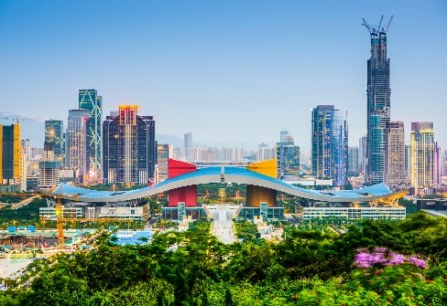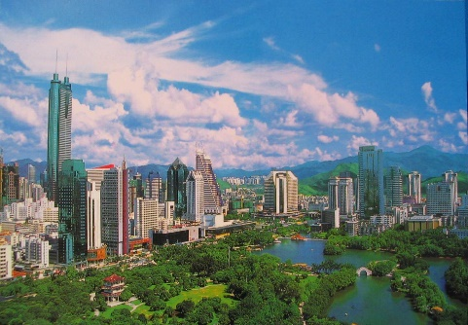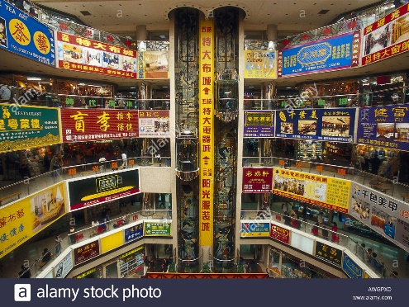

วันที่ 2 เมืองเซินเจิ้น - วัดกวนอู - ร้านหยก - ร้านครีมไข่มุก - ร้านผ้าไหม - เมืองจูไห่ - ด่านกงเป่ย - สวนหยวนหมิงหยวน หรือ พระราชวังฤดูร้อนโบราณ พิเศษ !! ชมโชว์วัฒนธรรม (B/L/D)

เช้า บริการอาหารเช้า ณ ห้องอาหารของโรงแรม
นำท่านเดินทางสู่ วัดกวนอู (Kuan Au Temple) เทพเจ้ากวนอู สัญลักษณ์ของความซื่อสัตย์ ความกตัญญูรู้คุณความ ความจงรักภักดี ความกล้าหาญ และ โชคลาภ บารมีท่านเปรียบเสมือนตัวแทนของความเข้มแข็งเด็ดเดี่ยวองอาจไม่ครั่นคร้ามต่อศัตรู ท่านเป็นคนจิตใจมั่นคงดั่งขุนเขา มีสติปัญญาเลอเลิศมาก และไม่เคยประมาท การบูชาขอพรท่านก็หมายถึงขอให้ท่านช่วยอุดช่องว่างไม่ให้เพลี่ยงพล้ำแก่ฝ่ายตรงข้าม และให้เกิดความสมบูรณ์ด้วยคนข้างเคียงที่ซื่อสัตย์ หรือบริวารที่ไว้ใจได้นั่นเอง ดังนั้น ประชาชนคนจีนจึงนิยมบูชา และกราบไห้ท่านเพื่อความเป็นสิริมงคลต่อตนเองและครอบครัวในทุกๆด้าน
นำท่านเดินทางสู่ ร้านหยก (Chinese Jade Shop) , ร้านครีมไข่มุก (Pearl Cream Shop) , ร้านผ้าไหม (Chinese Silk Shop) ศูนย์รวมสินค้าพื้นเมืองที่มีชื่อเสียง คุณภาพดีของเมือง ท่านสามารถเลือกซื้อเพื่อเป็นของฝากได้ที่นี่
กลางวัน บริการอาหารกลางวัน ณ ภัตตาคาร

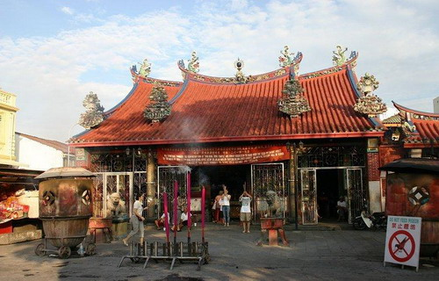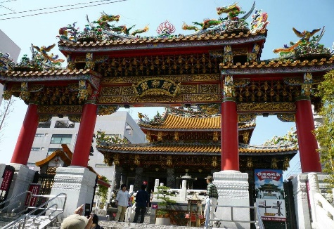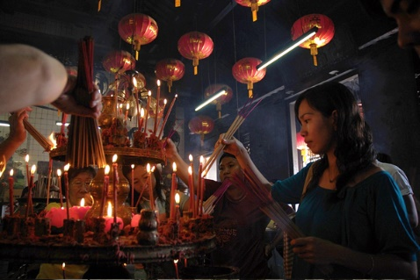

ท่านเดินทางสู่ เมืองจูไห่ (Zhuhai) โดยรถโค้ช ผ่าน ด่านกงเป่ย ** ท่านจำเป็นต้องรับสัมภาระและดูแลสัมภาระผ่านด่านด้วยตัวท่านเอง ทุกท่าน ** (ระยะทางระหว่างด่านประมาณ 500 เมตร) ในการเดินทางข้ามด่านและผ่านพิธีการตรวจคนเข้าเมืองใช้เวลาในการผ่านด่านตรวจคนเข้าเมืองประมาณ 45-60 นาที เมืองจูไห่เขตเศรษฐกิจพิเศษ 1 ใน 5 ของประเทศจีน “จูไห่” ได้รับการยกย่องจากสหประชาชาติให้เป็น “เมืองมหัศจรรย์แห่งสาธารณรัฐประชาชนจีน” นำท่านเดินทางสู่ สวนยวนหมิงหยวน หรือ พระราชวังฤดูร้อนโบราณ (Old Summer Palace) เป็นสถานที่ท่องเที่ยวที่มีชื่อเสียงมากแห่งหนึ่ง ปัจจุบันหากล่าวถึงพระราชวังฤดูร้อนก็จะหมายถึงอี๋เหอหยวน แต่สมัยก่อนพระราชวังฤดูร้อนตั้งอยู่ที่หยวนหมิงหยวนมาก่อน แต่หลังจากถูกเผาทำลาย พระราชวังฤดูร้อนจึงถูกสร้างใหม่ที่อี๋เหอหยวนพระราชวังฤดูร้อนที่หยวนหมิงหยวนถูกสร้างขึ้นในปี 1707 สมัยจักรพรรดิคางซี และถูกเผาทำลายลงในปี 1860 จากการบุกของกองทัพอังกฤษในช่วงสงครามฝิ่นครั้งที่สองปัจจุบันหยวนหมิงหยวนเหลือเพียงซากปรักหักพังที่เป็นร่องรอยของพระราชวังเก่า โดยซากที่เหลือนั้นมีแต่พระราชวังส่วนที่สร้างเป็นแบบยุโรปซึ่งใช้หินสร้างเท่านั้น ส่วนอาคารแบบจีนดั้งเดิม ซึ่งใช้ไม้สร้างนั้นไม่เหลือซากเลย จนทำให้คนคิดว่าพระราชวังที่นี่แต่เดิมเป็นแบบยุโรป ทั้งที่จริงๆส่วนนี้เป็นเพียงส่วนน้อย แต่พื้นที่ส่วนใหญ่ปัจจุบันเป็นสวนสาธารณะที่กว้างใหญ่ รัฐบาลจีนเคยมีแผนที่จะสร้างพระราชวังในหยวนหมิงหยวนขึ้นมาใหม่เหมือนกับที่ทำกับสิ่งก่อสร้างหลายแห่งในปักกิ่ง แต่สุดท้ายก้ตัดสินใจเหลือซากเอาไว้ เพื่อเก็บไว้เป็นความทรงจำ บริเวณที่เรียกรวมๆว่าสวนสาธารณะหยวนหมิงหยวนนี้ที่จริงแบ่งเป็นสามส่วนใหญ่ๆ คือ หยวนหมิงหยวน ฉี่ชุนหยวน และ ฉางชุนหยวน ปัจจุบันทางเข้าหลักของที่นี่อยู่ที่ฉี่ชุนหยวน
ชมโชว์ วัฒนธรรมจีน (Traditional Show) โชว์แสง สี เสียง ซึ่งเป็นโชว์ประกอบการแต่งกายต่างๆ อาทิเช่น เฉียนหลงฮ่องเต้ท่องเจียงหนาน พระราชพิธีปราบดาภิเษก และการละเล่นในพระราชพิธีต่างๆ (หมายเหตุ : หากกรณีที่ฝนตก หรือเหตุสุดวิสัย ไม่สามารถชมโชว์ได้ ทางบริษัทฯ ขออนุญาตปรับเปลี่ยนโปรแกรมหรือคืนเงินค่าชมโชว์ ตามอัตรากรุ๊ปเป็นการทดแทน)
ค่ำ บริการอาหารค่ำ ณ ภัตตาคาร
พักที่ 365 ART HOTEL , ZHUHAI หรือเทียบเท่า

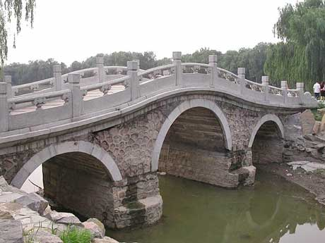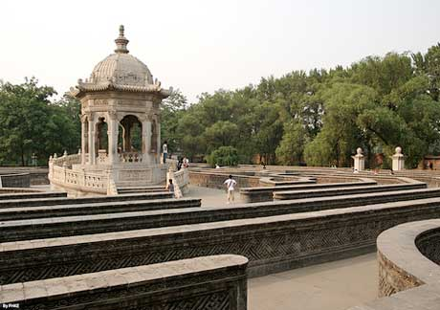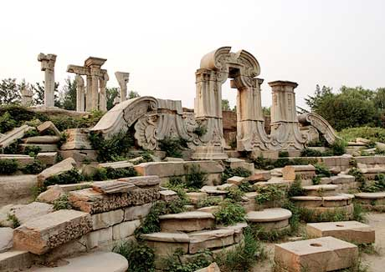

วันที่ 3 เมืองจู่ไห่ - ถนนคู่รัก - สาวงามหวีหนี่ - ศูนย์สมุนไพรจีน บัวหิมะ - เมืองมาเก๊า - วัดอาม่า - ซากโบสถ์เซนต์ปอล - จตุรัสเซนาโด้ - เดอะ เวนีเชียน มาเก๊า - เดอะ ปาริเซียน มาเก๊า – เมืองจู่ไห (B/L/D)

เช้า บริการอาหารเช้า ณ ห้องอาหารของโรงแรม
นำท่านนั่งรถชมทิวทัศน์ของ ถนนคู่รัก (The Lover’s Road) ถนนเลียบชายหาดที่สวยงามแสนจะโรแมนติก ซึ่งทางรัฐบาลเมืองจูไห่ได้ตกแต่งภูมิทัศน์ ได้อย่างสวยงามเหมาะสำหรับการพักผ่อนหย่อนใจ และที่ได้ชื่อว่าเป็นถนนคู่รัก เพราะว่าภายในบริเวณถนนริมชายหาดแห่งนี้ได้มีการนำเก้าอี้ หรือม้านั่งซึ่งทำมาสำหรับ 2 คนนั่งเท่านั้น จึงได้ชื่อว่าถนนคู่รัก ปัจจุบันเป็นที่นิยมของบรรดาคู่รัก มาพักผ่อนกันมากมาย
นำท่านผ่านชม สาวงามหวีหนี่ หรือ จูไห่ ฟิชเชอร์ เกิร์ล (Zhuhai Fisher Girl) สาวงามกลางทะเล สัญลักษณ์ของเมืองจูไห่ บริเวณอ่าวเซียงหู สร้างขึ้นจากหินแกรนิตทราย เป็นรูปแกะสลักสูง 8.7 เมตร น้ำหนักโดยประมาณ 10 ตัน หวีหนีสาวงามที่ยืนถือไข่มุก บิดเอวพลิ้ว ริ้วชายผ้าพัดพลิ้ว อุ่นรอยยิ้มทั้งบนใบหน้าถึงมุมปาก เป็นสัญลักษณ์ของเมือง บ่งบอกถึงความอุดมสมบูรณ์รุ่งเรืองแห่งเมืองจูไห่นั่นเอง ไม่ว่าใครไปเมืองจูไห่ ก็ต้องแวะเวียนกันไปเยี่ยมเธอ นำท่านเดินทางสู่ ศูนย์สมุนไพรจีน บัวหิมะ (Chinese Herbal Shop) ศูนย์รวมสินค้าพื้นเมืองที่มีชื่อเสียง คุณภาพดีของเมือง ท่านสามารถเลือกซื้อเพื่อเป็นของฝากได้ที่นี่
กลางวัน บริการอาหารกลางวัน ณ ภัตตาคาร เมนู เป็ดปักกิ่ง
นำท่านเดินทางสู่ เมืองมาเก๊า (Macau) เป็นพื้นที่บนชายฝั่งทางใต้ของประเทศจีน ปกครองโดยประเทศโปรตุเกสก่อน พ.ศ. 2542 เป็นอาณานิคมของยุโรปที่เก่าแก่ที่สุดในจีน ตั้งแต่คริสต์ศตวรรษที่ 16 อำนาจอธิปไตยเหนือมาเก๊าได้ย้ายไปที่สาธารณรัฐประชาชนจีนในพ.ศ. 2542 กลายเป็นเขตปกครองพิเศษของจีน มาเก๊าได้มีบทบาทที่มีอิทธิพลต่อจีนและตะวันตกโดยเฉพาะระหว่างคริสต์ศตวรรษที่ 16 และ คริสต์ศตวรรษที่ 19 ผู้ที่อาศัยอยู่ในมาเก๊าส่วนใหญ่พูดภาษากวางตุ้งเป็นภาษาแม่ ภาษาแมนดาริน ภาษาโปรตุเกส และภาษาอังกฤษก็มีพูดด้วย
นำท่านเดินทางสู่ วัดอาม่า หรือเรียกอีกชื่อว่า วัดม่าก๊อก (A-Ma Temple) เป็นวัดเก่าแก่ที่สุดในมาเก๊า คำว่า "อาม่า" นี้ เป็นที่มาของคำว่า "มาเก๊า" ในปัจจุบัน สืบเนื่องมาจาก เมื่อนักเดินทางชาวโปรตุเกส เดินทางมาขึ้นฝั่งที่มาเก๊าตรงบริเวณวัดนี้ แล้วได้ถามกับชาวบ้านว่าเกาะนี้ชื่อว่าอะไร ชาวบ้านตอบไปว่า "ม่าก๊อก" ชาวโปรตุเกสจึงเรียกประเทศนี้เรื่อยมา จนสุดท้าย กลายเป็นมาเก๊านี่เอง
นำท่านเดินทางสู่ ซากโบสถ์เซนต์ปอล (Ruins of St. Paul) เป็นซากโบสถ์คาทอลิกในเขตซานตูอันโตนีโอ มาเก๊า ประเทศจีน (เขตการปกครองพิเศษ) ซึ่งถูกไฟไหม้และพายุไต้ฝุ่นถล่มในช่วงปี ค.ศ. 1835 จนเหลือเพียงซากประตู เดิมเคยเป็นโบสถ์สำคัญของมาเก๊า ก่อสร้างเมื่อปี ค.ศ. 1602 ถึง 1640 โดยคณะเยสุอิต ในสมัยนั้น เป็นหนึ่งในโบสถ์คาทอลิกที่ใหญ่ที่สุดในเอเชีย

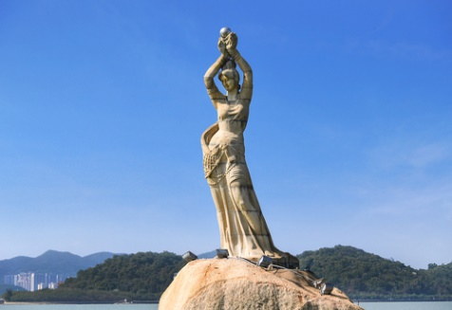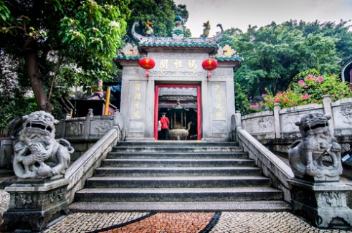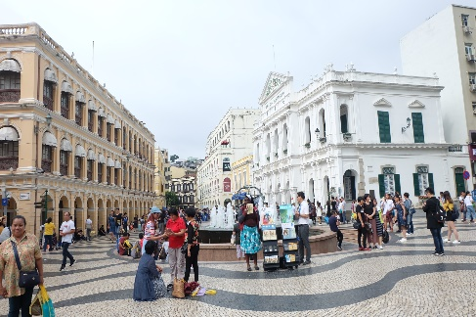

นำท่านเดินทางสู่ จตุรัสเซนาโด้ (Senado Square) เป็นจัตุรัสเมืองมาเก๊า และเป็นส่วนหนึ่งของ Unesco ศูนย์ประวัติศาสตร์ของมาเก๊ามรดกโลก เป็นรูปสี่เหลี่ยมผืนผ้ารูปสามเหลี่ยมยาวและเชื่อมต่อ , Largo ทำ São Domingos ที่ปลายด้านหนึ่งและ Avenida de Almeida Ribeiro ที่อื่นๆ ครอบคลุมพื้นที่ 3,700 ตารางเมตร (4,425 ตร.ม.) จัตุรัสได้รับการตั้งชื่อตาม Leal Senado ซึ่งเป็นสถานที่นัดพบของชาวจีนและโปรตุเกสในศตวรรษที่ 16 ถึง 18 ซึ่งตั้งอยู่ตรงหน้าจัตุรัสที่อาคาร Leal Senado ตั้งอยู่ในปัจจุบัน สวนเล็กๆ ที่ตั้งอยู่ตรงกลางของจัตุรัสเนื้อเรื่องรูปปั้นทองสัมฤทธิ์เบง Nicolau เดอ Mesquita ยืนอยู่เหนือเสาหินดึงดาบ รูปปั้นถูกดึงลงในเหตุการณ์ 12-3 ขณะที่ Mesquita เป็นผู้รับผิดชอบการตายของทหารจีนควิงจำนวนมาก น้ำพุถูกสร้างขึ้นและยังคงยืนอยู่ในปัจจุบัน ส่วนใหญ่ของอาคารรอบๆจัตุรัสมีสไตล์ยุโรปและอนุสาวรีย์หลายแห่งได้รับการคุ้มครองดูแลเป็นอย่างดีโดยรัฐบาล
นำท่านเดินทางสู่ เดอะ เวนีเชียน มาเก๊า (The Venetian Macau) เป็นชื่อโรงแรมหรูในมาเก๊า ภายในมีห้องพักรับรองหลายพันห้อง มีห้องคอมพิวเตอร์ขนาดใหญ่ให้บริการ และมีคาสิโนที่นักพนันและนักท่องเที่ยวระดับไฮโซมาเล่นกันเพื่อความสนุกสนาน มากกว่าเล่นเพื่อผลาญทรัพย์เชิงอบายมุข ตลอดจนมีแหล่งจับจ่ายระดับโลกรวมอยู่ในที่เดียวกัน และยังมีเรือกอนโดล่าบริการสำหรับผู้ต้องการล่องเรือในบรรยากาศเวนิส ประเทศอิตาลี่ แบบจำลองด้วยเช่นกัน ในส่วนที่เป็นตัวตึก ซึ่งเป็นที่ตั้งของโรงแรมและคาสิโนนั้น มีพื้นที่มากถึง 980,000 ตารางเมตร สูง 40 ชั้น จนได้รับการบันทึกสถิติว่าเป็นโรงแรม ที่ตั้งอยู่แบบเดี่ยวๆที่ใหญ่ที่สุดในเอเชีย และยังเป็นอาคารที่มีขนาดใหญ่ที่สุดเป็นอันดับ 6 ของโลกอีกด้วย ภายในตัวอาคารทั้งหมด ถูกออกแบบตามสไตล์อิตาเลียน และที่โดดเด่นที่สุด คงหนีไม่พ้นบนเพดาน ที่วาดลวดลวยเอาไว้อย่างวิจิตรบรรจง สำหรับพื้นที่ ที่แบ่งเป็นคาสิโนนั้น มีมากถึง 50,700 ตารางเมตร แบ่งเป็น 4 โซนใหญ่ๆ คือ Golden Fish , Imperial House , Red Dragon และ Phoenix พร้อมกับเครื่อง Slot Machines อีกกว่า 3,400 เครื่อง และโต๊ะเล่นการพนันอีก 900 โต๊ะ อีกทั้ง ยังมีห้องโถงขนาดใหญ่ ที่มีที่นั่งมากถึง 15,000 ที่นั่ง ไว้สำหรับการจัดงานพิเศษ เช่น การจัดกีฬาชกมวยนัดพิเศษต่างๆ และการแข่งขันบาสเก็ตบอล เป็นต้น และถ้าใครที่รักการช้อปปิ้งนั้น การมาเยือนเวเนเชียน มาเก๊า คงกลายเป็นสวรรค์ไปเลยทีเดียว เพราะที่นี่ได้จัดแบ่งพื้นที่ให้นักท่องเที่ยวได้ช้อปปิ้งมากถึง 150,000 ตางรางเมตร ซึ่งเป็นที่ตั้งของร้านค้าแบรนด์เนม กว่า 350 ร้าน ที่ตั้งอยู่รายรอบของแกรนด์ คาเนล ซึ่งจำลองแบบมาจากเมืองเวนิส ประเทศอิตาลี พร้อมกับเรือกอนโดลามากกว่า 50 ลำ สำหรับนักท่องเที่ยวที่ต้องการล่องเรือชมความสวยงามของเวเนเชียน มาเก๊าแบบเต็มๆ โดยเรือกอนโดลาเหล่านี้ จะล่องไปตามคลอง 3 คลอง ที่อยู่ภายในอาคาร และมีทางออกเชื่อมกับทะเลสาบด้านนอกอีกด้วย และที่โดดเด่นที่สุดในย่านช็อปปิ้งนี้ คงหนีไม่พ้นเพดานสีฟ้าสดใส ที่ถูกเพนท์เป็นลวดลายของก้อนเมฆน้อยใหญ่ จนทำให้คนที่เดินช้อปปิ้งอยู่นั้น ลืมวันลืมคืนกันไปเลยทีเดียว (ยังไม่รวมค่าล่องเรือกอนโดล่า ประมาณ 120 เหรียญมาเก๊า และ บริการเสริมอื่นๆ ทั้งนี้ขึ้นอยู่กับระดับการให้บริการที่ท่านต้องการ สามารถติดต่อสอบถามได้ที่หัวหน้าทัวร์) บริเวณเดียวกัน จะเป็น เดอะ ปารีเชียน มาเก๊า (The Parisian Macao) หรือที่รู้จักกันในนามของ หอไอเฟลแห่งเมืองมาเก๊า ที่นี่จำลองหอไอเฟลจากเมืองปารีส ประเทศฝรั่งเศส มาตั้งไว้ที่หน้าโรงแรม ซึ่งมีขนาดเล็กกว่าของจริงประมาณ 1 เท่า ความสูงเทียบได้กับตึก 33 ชั้น บนหอไอเฟลแห่งนี้ มีร้านอาหารสุดหรู และ จุดชมวิวอยู่ เปิดตัวเมื่อปลายปี 2016 เพื่อเฉลิมฉลอง ปี 2017 ที่นี่มีห้องพักสูงสุดถึง 3,000 ห้อง ไม่รวมส่วนต่างๆ ของโรงแรมตั้งแต่สปา Health Club สระว่ายน้ำ คาสิโน และโรงละครขนาดความจุถึง 1,200 ที่นั่ง ตกแต่งอย่างหรูหราลงตัวสไตล์อิตาเลียน สมกับเป็นโรงแรมคาสิโนที่แท้จริง โดยได้แรงบันดาลใจมาจากเมืองปารีส ประเทศฝรั่งเศส เมืองคลาสสิคตลอดกาลที่ขึ้นชื่อด้านความงดงามทางสถาปัตยกรรมและสิ่งปลูกสร้างชื่อก้องโลกอย่างหอไอเฟล โดยเราจะต้องไปซื้อตั๋วที่ชั้น 5 ในร้านขายของที่ระลึก Shop 550 (ยังไม่รวมค่าขึ้นลิฟต์ โดยจะมีค่าใช้จ่ายในการชึ้นไปชมวิวในชั้นต่างๆ ดังนี้ Weekdays ตั๋วชมวิวในชั้น 7 และ 37 ผู้ใหญ่ราคา 168 MOP , เด็กอายุไม่เกิน 12 ปี ราคา 138 MOP ตั๋วชมวิวในชั้น 7 เท่านั้น ผู้ใหญ่ราคา 98 MOP , เด็กอายุไม่เกิน 12 ปี ราคา 68 MOP Weekends (เสาร์ , อาทิตย์ และวันหยุด) ตั๋วชมวิวในชั้น 7 และ 37 ผู้ใหญ่ราคา 188 MOP , เด็กอายุไม่เกิน 12 ปี ราคา 158 MOP ตั๋วชมวิวในชั้น 7 เท่านั้น ผู้ใหญ่ราคา 118 MOP , เด็กอายุไม่เกิน 12 ปี ราคา 88 MOP)
ค่ำ บริการอาหารค่ำ ณ ภัตตาคาร
พักที่ 365 ART HOTEL , ZHUHAI หรือเทียบเท่า

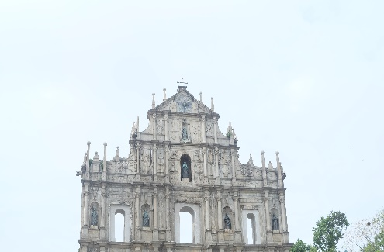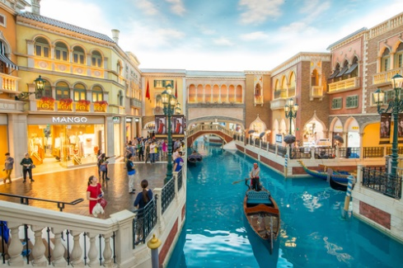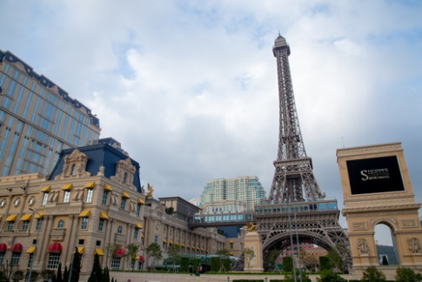

วันที่ 4 เมืองฮ่องกง - รีพลัส เบย์ - วัดแชกงหมิว - วัดหวังต้าเซียน - ร้านจิวเวอรี่ – ถนนนาธาน - ย่านจิมซาจุ่ย - เมืองฮ่องกง (สนามบินเช็กแล็บก๊อก) - กรุงเทพฯ (สุวรรณภูมิ) (B/L/-)
เช้า บริการอาหารเช้า ณ ห้องอาหาร
นำท่านเดินทางสู่ เมืองฮ่องกง (Hong Kong) โดยเรือเฟอรี่ ** ท่านจำเป็นต้องรับสัมภาระและดูแลสัมภาระผ่านด่านด้วยตัวท่านเอง ทุกท่าน ** (หรือเขตบริหารพิเศษฮ่องกงแห่งสาธารณรัฐประชาชนจีน (Hong Kong Special Administrative Region of the People's Republic of China) เป็นเขตปกครองตนเองริมฝั่งทางใต้ของประเทศจีน ในทางภูมิศาสตร์มีสามเหลี่ยมปากแม่น้ำจูเจียงและทะเลจีนใต้โอบรอบ ฮ่องกงเป็นที่รู้จักในสกายไลน์ (skyline) ขยายและท่าเรือธรรมชาติลึก มีเนื้อที่ 1,104 กม. และประชากรกว่าเจ็ดล้านคน เป็นเขตที่มีประชากรอยู่อาศัยหนาแน่นที่สุดเขตหนึ่งในโลก ประชากรฮ่องกง 93.6% มีเชื้อชาติจีน และ 6.4% มาจากกลุ่มอื่น ประชากรส่วนใหญ่ที่พูดภาษากวางตุ้งของฮ่องกงกำเนิดจากมณฑลกวางตุ้งที่อยู่ติด ซึ่งประชากรจำนวนมากหนีสงครามและการปกครองระบอบคอมมิวนิสต์ในจีนแผ่นดินใหญ่ตั้งแต่คริสต์ทศวรรษ 1930 ** ใช้เวลาเดินทางประมาณ 1 ชั่วโมง **
นำท่านเดินทางสู่ รีพลัส เบย์ (Repulse Bay) หาดทรายรูปจันทน์เสี้ยวแห่งนี้ ที่สวยที่สุดแห่งหนึ่ง และยังใช้เป็นฉากในการถ่ายทำภาพยนตร์หลายเรื่องมีรูปปั้นของเจ้าแม่กวนอิมและเจ้าแม่ทินโห่วซึ่งทำหน้าที่ปกป้องคุ้มครองชาวประมง โดดเด่นอยู่ท่ามกลางสวนสวยที่ทอดยาวลงสู่ชายหาด ให้ท่านนมัสการขอพรจากเจ้าแม่กวนอิมและเทพเจ้าแห่งโชคลาภเพื่อเป็นสิริมงคล ข้ามสะพานต่ออายุซึ่งเชื่อกันว่าข้ามหนึ่งครั้งจะมีอายุเพิ่มขึ้น 3 ปี
เที่ยง บริการอาหารกลางวัน ณ ภัตตาคาร พิเศษ !! ห่านย่าง

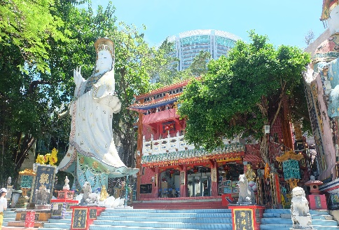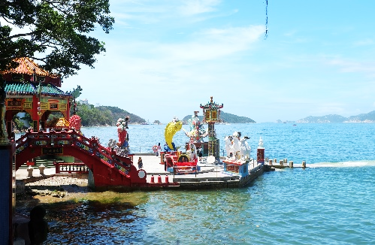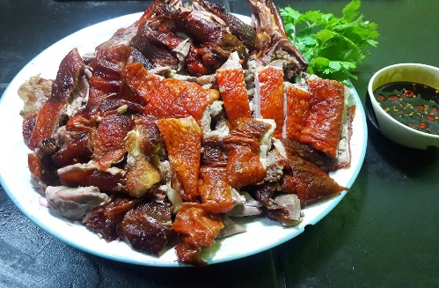

นำท่านเดินทางสู่ วัดแชกงหมิว หรือ วัดกังหันลม (Che Kung Temple) เป็นวัดหนึ่งที่ประชาชนชาวจีนให้ความเลื่อมใสศรัทธามาเนิ่นนาน สร้างขึ้นเพื่อระลึกถึงตำนานแห่งนักรบราชวงศ์ซ่ง ในสมัยที่ประเทศจีนยังไม่ได้รวมประเทศเป็นปึกแผ่นเฉกเช่นปัจจุบันนี้ แต่ละแคว้น ต่างปกครองกันเองและมีการต่อสู้เพื่อช่วงชิงอาณาจักรน้อยใหญ่ ตำนาน แชกงหมิว ศาลของท่านแชกง ซึ่งมีประวัติเล่าต่อกันมาว่า ขณะนั้นเองยังมีนักรบเอกชื่อ "แช กง" เป็นแม่ทัพปราบศึก ทุกแคว้นเขตแดนแผ่นดินใหญ่ต่างก็ยำเกรงต่อกำลังพลที่กล้าหาญในกองทัพของท่าน ยามที่ออกรบเพื่อต้านข้าศึกศัตรูทุกทิศทาง ทุกๆครั้ง ท่านใช้สัญลักษณ์รูปกังหัน 4 ใบพัดติดไว้ด้านหน้ารถศึกนำขบวนในกองทัพ เหล่าทหารกล้า มีความเชื่อว่าเมื่อพกพาสัญลักษณ์รูปกังหันนี้ไป ณ ที่ใดๆ กังหันนี้จะช่วยเสริมสิริมงคล นำพาแต่ความโชคดี มีอำนาจเข้มแข็ง เสริมกำลังใจให้แก่กองทัพของท่าน ชื่อเสียงในการนำทัพสู้ศึกของท่านจึงเป็นตำนานมาจนทุกวันนี้ เมื่อ 300 กว่าปีที่แล้วเดิมทีวัดนี้เป็นวัดเล็กๆ เป็นวัดที่เก่าแก่และอนุรักษ์โบราณสถานซึ่งอยู่ทางด้านหลังของเรือนใหม่ วัดเรือนใหม่สร้างเสร็จในปี 1993 บนเนื้อที่ 50,000 ตารางฟุต ด้านในมีรูปปั้นสูงใหญ่ของท่านแชกงซึ่งเป็นเทพประจำวัดแห่งนี้ ซึ่งทางด้านข้างมีอาวุธรบของทหารแบบโบราณ และมีกังหันอยู่หลายตัว มีกลองด้านละตัว ประชาชนที่เข้าวัดแชกงจะต้องหมุนกังหัน หรือที่เรียกว่า "กังหันนำโชค" เพื่อหมุนแต่สิ่งดีๆ เข้ามาในชีวิต และก่อนที่ท่านจะออกจากวัดจะต้องตีกลองให้เสียงดังสนั่นเพื่อความเป็นสิริมงคล
วิธีสักการะบูชาเทพเจ้าที่วัดแชกงหมิว
เริ่มแรกให้ไหว้เทวดาฟ้าดินและเจ้าที่ จุดที่จะไหว้นี้ จะอยู่กลางแจ้ง สำหรับการไหว้ขอพรเทพเจ้าแชกง ทางวัดจะจัดเป็นชุด สำหรับไหว้เทพเจ้าแชกงโดยตรง ค่าใช้จ่าย 38เหรียญ ในชุดนั้นจะมีกระดาษไหว้เจ้า 1 ชุด , ธูปมังกรสีแดง 3 ดอก , ธูปดอกเล็ก 1 กำ พอซื้อธูปเสร็จแล้ว ท่านสามารถยื่นธูปชุดนี้ให้เจ้าหน้าที่ช่วยจุดได้เลย ระหว่างรอเจ้าหน้าที่จุดธูป ให้เรานำกระดาษไหว้เจ้าที่ได้มา เขียนชื่อ นามสกุล วัน เดือน ปีเกิด ลงไปในกระดาษ เพื่อสะเดาะเคราะห์ เสริมความเป็นสิริมงคล ปัดเป่าสิ่งดีๆเข้ามา นำพาสิ่งไม่ดีออกไป
วิธีการไหว้เทวดาฟ้าดิน (กลางแจ้ง )
- ขั้นตอนแรกให้เราหันออกจากวัด แล้ว บอกชื่อ นามสกุล วัน เดือน ปีเกิด แล้วบอกวัตถุประสงค์ที่มาทำบุญวัดนี้ ไหว้ 3 ครั้ง
- หันกลับมาด้านใน ไหว้ 3 ครั้ง แล้วจึงปักธูป
- ให้เราปักธูปมังกรทั้ง 3 ดอก ที่กระถางกลาง
- ต่อไปนำธูปดอกเล็กหันหน้าเข้าวัด ไหว้พร้อมบอกชื่อ นามสกุล อีกครั้ง ปักธูปเล็กทั้ง3. กระถาง กระถาง ละ 3 ดอก
- เมื่อปักธูปทั้ง 3 ดอกเสร็จ ยังเหลือธูปอยู่กำใหญ่ๆ ให้เราแยกไว้ก่อน 3ดอก เพื่อไปปักด้านใน
- ส่วนที่เหลือกำใหญ่ๆ ให้ปักกระถางกลางแจ้งทั้งหมดให้แล้วเสร็จ ก่อนที่จะเดินเข้าไปด้านใน
วิธีสักการะด้านใน
- หลังจากจุดธูปไหว้ด้านนอก ให้เข้ามาสักการะท่านด้านใน และยืนอยู่เบื้องหน้ารูปปั้นขนาดมหึมาของท่านแชกง พร้อมธูป 3 ดอกและกระดาษไหว้เจ้า ให้อธิษฐานขอพรและมองหน้าท่าน อย่างมุ่งมั่น และตั้งใจ แล้วจึงไปหมุนกังหัน ที่อยู่สองด้านข้างๆ รูปปั้นท่านแชกง
- วิธีหมุนกังหัน ให้หมุน 3 ครั้ง และ ตั้งจิตอธิษฐานขอสิ่งที่เราอยากได้ เชื่อว่า "กังหันนำโชค" จะหมุนแต่สิ่งดีๆ เข้ามาในชีวิต โดยหลักการที่ถูกบอกต่อ คือ หมุนตามเข็มนาฬิกา 3 ครั้ง
- ก่อนที่จะออกจากวัดอย่าลืมตีกลองให้เสียงดังสนั่นเพื่อให้พรนั้นสมปรารถนาและให้ดังทั่วฟ้าดิน (มีเคล็ดลับคือหากไหว้พระก่อนเที่ยง ให้ตีระฆังก่อนตีกลอง แต่หากเราไปไหว้ตอนบ่าย ให้ตีกลองก่อนตีระฆัง จึงจะเป็นลำดับพิธีกรรมที่ถูกต้อง)
- ผู้ที่เคยซื้อจี้กังหันแชกงหมิวจากร้าน สามารถนำไปไหว้ขอพรท่านแชกง เดินวนรอบกระถางธูป 3 รอบ และขอพรให้กังหันนำแต่สิ่งที่ดีๆ เข้ามา
- สำหรับกระดาษไหว้เจ้า ให้นำไปใส่ในรถเข็น มีจุดใส่อยู่บริเวณด้านหน้า ให้นำไปวางในรถได้เลย โดยที่จะมีเจ้าหน้าที่ช่วยนำไปทำพิธีให้ เป็นอันเสร็จพิธี
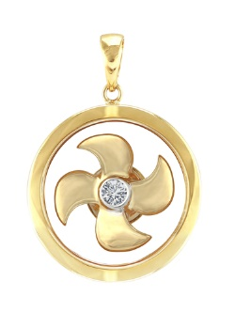
นำท่านเดินทางสู่ วัดหวังต้าเซียน (Wong Tai Sin Temple) ที่ได้ชื่อว่าเป็นวัดไหว้พระสละโสด และเสี่ยงเซียมซีสุดแม่น ตั้งอยู่ใจกลางเมือง โดดเด่นด้วยสถาปัตยกรรมแบบเซนที่งดงาม และสงบเงียบ ใบไม้ใบหญ้าได้รับการดูแลอย่างพิถีพิถัน วัดจีนขนาดใหญ่ทางตอนเหนือของประเทศฮ่องกง (ฝั่งแผ่นดินใหญ่) อยู่ถนนหวังต้าเซียน ย่านชักอัน ประเทศฮ่องกง ซึ่งวัดแห่งนี้เป็นที่ประดิษฐานของเทพเจ้าจีนหลายองค์อย่างเทพเจ้าหลักของวัดคือเทพหวังต้าเซียน แต่เป้าหมายของคนโสดอยากมีคู่ไม่ใช่การขอความรักจากเทพเจ้าองค์นี้แต่อย่างใด แต่เป็นการเดินมาข้างๆ ซึ่งจะมีศาลกลางแจ้งของเทพเจ้าด้ายแดง หรือเทพเจ้าหยกโหลว เป็นรูปปั้นสีทองมีเสี้ยวพระจันทร์อยู่ด้านหลังประทับอยู่ ซึ่งชาวจีนต้องมาขอพรความรักกันที่นี่ โดยการขอพรกับเทพเจ้าองค์นี้ต้องใช้ด้ายแดงผู้นิ้วเอาไว้ไม่ให้หลุดระหว่างพิธี นำท่านเดินทางสู่ โรงงานเครื่องประดับ (Jewelry Factory) เพื่อ เลือกซื้อ เครื่องประดับที่สวยงาม ไม่เหมือนใคร เป็นของฝากไปให้คนที่ท่านรัก หรือเลือกซื้อเป็นสำหรับเสริมดวงชะตาของตัวท่านเอง ซึ่งมีลักษณะสวยงาม โดดเด่น เป็นรูปกังหันลมที่มีชื่อเสียงและเป็นที่นิยมกันทั่วโลก ที่ถือกำเนิดขึ้นที่นี่
และเพราะห้าง City Gate Outlet อยู่ใกล้กับสนามบินมาก นั่งรถบัสประมาณ 15 นาทีก็ถึง ทำให้ที่นี่เป็นแหล่งช้อปปิ้งที่นักท่องเที่ยวหลายคนนิยมมาแวะช่วงขากลับ
นำท่านเดินทางสู่ ร้านหยก (Chinese Jade Shop) ศูนย์รวมสินค้าพื้นเมืองที่มีชื่อเสียง คุณภาพดีของเมือง ท่านสามารถเลือกซื้อเพื่อเป็นของฝากได้ที่นี่ นำท่านเดินทางสู่ ถนนนาธาน (Nathan Road) ให้ท่านเต็มอิ่มกับการช้อปปิ้งย่าน จิมซาจุ่ย (Tsim Sha Tsui) มักจะตั้งต้นกันที่ สถานีจิมซาจุ่ยมีร้านขายของทั้ง เครื่องหนัง , เครื่องกีฬา , เครื่องใช้ไฟฟ้า , กล้อง ถ่ายรูป ฯลฯ และสินค้าแบบที่เป็นของพื้นเมืองฮ่องกงอยู่ด้วยและตามซอกตึกอันซับซ้อนมากมายมี Shopping Complex ขนาดใหญ่ชื่อ Ocean Terminal ซึ่งประกอบไปด้วยห้างสรรพสินค้าเรียงรายกันและมีทางเชื่อมติดต่อสามารถเดินทะลุถึง กันได้ ได้เวลาอันสมควรนำท่านเดินทางสู่ เช็กแล็บก๊อก ประเทศฮ่องกง
21.45 ออกเดินทางสู่ ท่าอากาศยานนานาชาติ สุวรรณภูมิ กรุงเทพฯ ประเทศไทย โดยสายการบิน HONG KONG AIRLINE เที่ยวบินที่ HX 761 ** บริการ Snack และ น้ำดื่มบนเครื่องบิน / ใช้เวลาบินโดยประมาณ 2 ชั่วโมง 15 นาที **
23.55 เดินทางถึง ท่าอากาศยานนานาชาติ สุวรรณภูมิ กรุงเทพฯ ประเทศไทย โดยสวัสดิภาพและความ ประทับใจ
** เนื่องจากมีหลายไฟลท์บิน เช็คไฟล์ทการเดินทางท้ายโปรแกรม **
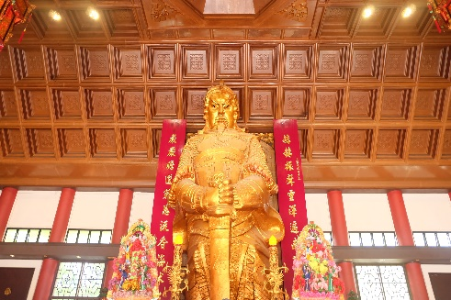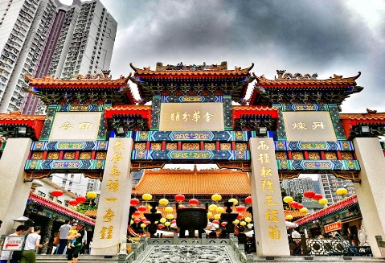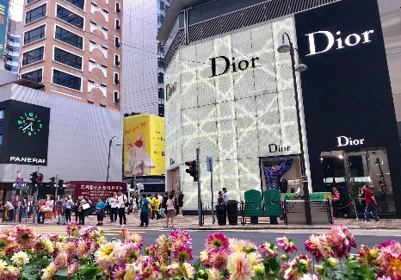

** หากลูกค้าท่านใดที่จำเป็นต้องออกตั๋วภายใน (ตั๋วเครื่องบิน , ตั๋วรถทัวร์ ,
ตั๋วรถไฟ) กรุณาสอบถามเจ้าหน้าที่ของบริษัท ทุกครั้งก่อนทำการออกตั๋วเนื่องจากสายการบินอาจมีการปรับเปลี่ยนไฟล์ท หรือ เวลาบิน โดยไม่แจ้งให้ทราบล่วงหน้า ท่านใดมีไฟล์ทบินภายในประเทศต่อ โปรดแจ้งให้บริษัทฯทราบในวันจองทัวร์ ทั้งนี้เพื่อประโยชน์ของตัวท่านเอง **

อัตราค่าบริการอัตราค่าบริการ

กำหนดการเดินทาง | รายละเอียดไฟล์ทบิน และ เวลาบิน | ราคา ผู้ใหญ่ ท่านละ  (พัก 1 ห้อง 2 ท่าน) | ราคา 1 เด็ก 2 ผู้ใหญ่ (เด็กต่ำกว่า18มีเตียง) | ห้องพักเดี่ยว เพิ่ม | ไม่ใช้ตั๋วเครื่องบิน ท่านละ
เดือนตุลาคม 2561
07 – 10 ตุลาคม 61 | 07OCT HX762 BKKHKG 04.40-09.00  10OCT HX761 HKGBKK 21.45-23.55 | 12,999 | 15,999 | 3,500 | 7,900
11 - 14 ตุลาคม 61 | 11OCT HX768 BKKHKG 08.25-12.20  15OCT HX769 HKGBKK 00.35-02.35 | 14,999 | 17,999 | 4,000 | 8,900
14 - 17 ตุลาคม 61 | 14OCT HX762 BKKHKG 04.40-09.00  17OCT HX761 HKGBKK 21.45-23.55 | 13,999 | 16,999 | 3,500 | 7,900
21 - 24 ตุลาคม 61 | 21OCT HX768 BKKHKG 08.25-12.20  25OCT HX769 HKGBKK 00.35-02.35 | 14,999 | 17,999 | 4,000 | 8,900
900
** อัตราค่าบริการข้างต้น ยังไม่รวมค่าทิปคนขับรถ หัวหน้าทัวร์ และ มัคคุเทศก์ท้องถิ่น ตามธรรมเนียม ท่านละ 1,500 บาท / ทริป / ต่อลูกค้า ผู้เดินทาง 1 ท่าน รวมไปถึงเด็ก และ ผู้ใหญ่ ยกเว้นเฉพาะ เด็กอายุไม่ถึง 2 ปี ณ วันเดินทางกลับ ทั้งนี้ท่านสามารถให้มากกว่านี้ได้ ตามความเหมาะสมและความพึงพอใจของท่าน **

** ราคาเด็กอายุต่ำกว่า 2 ปี(Infant) ราคาภาษีสนามบิน ท่านละ 5,900 บาท ** (ไม่มีที่นั่งบนเครื่องบิน)

** บริษัทขอสงวนสิทธิ์ อัตรานี้เฉพาะนักท่องเที่ยว ที่ถือหนังสือเดินทางไทยเท่านั้น กรณีถือหนังสือเดินทางต่างประเทศ ทางบริษัทขอสงวนสิทธิ์เรียกเก็บค่าธรรมเนียมเพิ่มจากราคาทัวร์ โดยเก็บแยกจากโปรแกรมทัวร์
100 USD กรุณาติดต่อสอบถามเป็นกรณีพิเศษ **

**พาสปอร์ตของผู้เดินทาง ต้องมีอายุมากกว่า 6 เดือนขึ้นไป!!!**

หมายเหตุ : ตามนโยบายของรัฐบาลฮ่องกงร่วมกับการท่องเที่ยวแห่งฮ่องกงเพื่อโปรโมทสินค้าพื้นเมือง ในนามของร้านรัฐบาล คือ บัวหิมะ หยก จิวเวอรี่ ฯลฯ ซึ่งจำเป็นต้องระบุไว้ในโปรแกรมทัวร์ เพราะมีผลกับราคาทัวร์ ทางบริษัทฯ จึงอยากเรียนชี้แจงลูกค้าทุกท่านว่า ร้านรัฐบาลทุกร้านจำเป็นต้องรบกวนทุกท่านแวะชม ซื้อหรือไม่ซื้อขึ้นอยู่กับความพอใจของลูกค้าเป็นหลัก ไม่มีการบังคับใดๆ ทั้งสิ้น และถ้าหากลูกค้าไม่มีความประสงค์จะเข้าร้านทุกเมือง ทางบริษัทฯ ขอสงวนสิทธิ์ในการเรียกเก็บค่าใช้จ่ายที่เกิดขึ้นจากท่านเป็นจำนวนเงิน 500 เหรียญฮ่องกง / คน / ร้าน

** กรณีต้องการตัดกรุ๊ปส่วนตัว หรือ กรุ๊ปเหมา ที่สถานะผู้เดินทางเป็น เด็กนักเรียน นักศึกษา ครู ธุรกิจขายตรง ขายเครื่องสำอางค์ หมอ พยาบาล ชาวต่างชาติ หรือคณะที่ต้องการให้เพิ่มสถานที่ขอดูงาน กรุณาติดต่อเจ้าหน้าที่ เพื่อแจ้งรายละเอียด โดยละเอียด เพื่อเสนอราคาใหม่ทุกครั้ง ไม่สามารถอ้างอิงโปรแกรมจากในซีรี่ส์ได้ กรณีที่โปรแกรมมีการเปลี่ยนแปลง **

อัตราค่าบริการนี้ รวม

- ค่าตั๋วเครื่องบินไปและกลับพร้อมคณะ ตามรายการที่ระบุ ชั้นEconomy Class รวมถึงค่าภาษีสนามบินและค่าภาษีน้ำมันทุกแห่ง
- ค่าธรรมเนียมการโหลดกระเป๋าสัมภาระลงใต้ท้องเครื่องบิน ตามเงื่อนไขที่ทางบริษัท กับ สายการบิน HONGKONG AIRLINE คือ อนุญาตให้ผู้เดินทางทุกท่าน โหลดกระเป๋าลงใต้ท้องเครื่องบินได้ ท่านละไม่เกิน 20 กิโลกรัม และ สัมภาระที่ถือขึ้นเครื่อง มีน้ำหนักไม่เกิน 7 กิโลกรัม เท่านั้น
- ค่ารถโค้ชปรับอากาศตลอดเส้นทางตามที่รายการระบุ
- ค่าโรงแรมที่พักตามรายการที่ระบุ หรือเทียบเท่า (พัก 2-3 ท่าน/ห้อง) ในกรณีมีงานเทรดแฟร์ การแข่งขันกีฬา หรือ กิจกรรมอื่นๆ ที่ทำให้โรงแรมตามกำหนดการณ์เต็ม ทางบริษัทขอสงวนสิทธิ์ในการปรับเปลี่ยนโรงแรมที่พัก ไปเป็นเมืองใกล้เคียงแทน โดยอ้างอิงตามคุณภาพและความเหมาะสม
- ค่าธรรมเนียมเข้าชมสถานที่ต่างๆ ตามรายการที่ระบุ (กรณีไม่รวมจะชี้แจงแต่ละสถานที่ในโปรแกรม)
- ค่าอาหาร ตามรายการที่ระบุ โดยทางบริษัทขอสงวนสิทธิ์ในการเปลี่ยนแปลงตามความเหมาะสม
- ค่าเบี้ยประกันอุบัติเหตุในการเดินทางท่องเที่ยว วงเงินประกันท่านละ 1,000,000 บาท (เงื่อนไขตามกรรมธรรม์)

อัตราค่าบริการนี้ ไม่รวม

- ค่าใช้จ่ายส่วนตัวของผู้เดินทาง อาทิ ค่าทำหนังสือเดินทาง ค่าโทรศัพท์ ค่าอาหาร เครื่องดื่ม ค่าซักรีด ค่ามินิบาร์ในห้องและค่าพาหนะต่างๆ ที่มิได้ระบุในรายการ
- ค่าธรรมเนียมในกรณีที่กระเป๋าสัมภาระที่มีน้ำหนักเกินกว่าที่สายการบินนั้นๆกำหนดหรือสัมภาระใหญ่เกินขนาดมาตรฐาน
- ค่าภาษีน้ำมัน ที่สายการบินเรียกเก็บเพิ่ม ภายหลังจากทางบริษัทฯได้ออกตั๋วเครื่องบินไปแล้ว
- ในกรณีที่ประเทศจีน มีประกาศให้ยื่นขอวีซ่ากระทันหันก่อนการเดินทาง (ยกเลิกมาตรา 144 ) จะมีค่าใช้จ่ายเพิ่มท่านละประมาณ 2,500 บาท แบบ Double (ยื่นธรรมดา 5 วันทำการ) 3,550 บาท (ยื่นแบบเร่งด่วน 3 วันทำการ) 4,150 บาท โดยยื่นวีซ่าที่สถานทูตจีน
- ทิปคนขับรถ หัวหน้าทัวร์ และ มัคคุเทศก์ท้องถิ่น ตามธรรมเนียม ท่านละ 1,500 บาท/ทริป/ต่อลูกค้า ผู้เดินทาง 1 ท่าน รวมไปถึงเด็ก และ ผู้ใหญ่ ยกเว้นเฉพาะ เด็กอายุไม่ถึง 2 ปี ณ วันเดินทางกลับ ทั้งนี้ท่านสามารถให้มากกว่านี้ได้ ตามความเหมาะสมและความพึงพอใจของท่าน
- ภาษีมูลค่าเพิ่ม 7% และภาษีหัก ณ ที่จ่าย 3% กรณีต้องการออกใบเสร็จรับเงินในนามบริษัท

เงื่อนไขการจอง และ การชำระเงิน

      - กรุณาทำการจองล่วงหน้าก่อนการเดินทางอย่างน้อยประมาณ 45 วัน ก่อนออกเดินทาง พร้อมชำระเงินมัดจำจำนวน 10,000 บาท หลังจากที่ท่านส่งเอกสารการจอง 3 วัน
- หากไม่ชำระมัดจำตามที่กำหนด ขออนุญาตตัดที่นั่งโดยอัตโนมัติให้ลูกค้าท่านอื่นที่รออยู่ โดยไม่ต้องแจ้งให้ท่านทราบล่วงหน้า
- หากชำระไม่ครบตามจำนวน บริษัทฯถือว่าท่านยกเลิกการเดินทางโดยอัตโนมัติโดยไม่มีเงื่อนไข
- เมื่อท่านชำระเงินไม่ว่าจะทั้งหมดหรือบางส่วน ทางบริษัทฯถือว่าท่านได้ยอมรับเงื่อนไขและข้อตกลงต่างๆที่ได้ระบุไว้ทั้งหมดนี้แล้ว
- หากชำระเงินในแต่ละส่วนแล้ว โปรดส่งสำเนาเอกสาร หลักฐานการชำระเงิน พร้อมระบุชื่อผู้จอง โปรแกรมที่เดินทาง , พีเรียดวันที่เดินทาง , พนักงานขาย มาทางแฟกซ์ , อีเมล หรือ ไลน์ ที่ท่านสะดวก
- ส่งรายชื่อสำรองที่นั่ง ผู้เดินทางจำเป็นจะต้องส่งสำเนาหนังสือเดินทาง หน้าแรกที่มีรูปถ่าย และ ข้อมูลผู้เดินทางครบถ้วนชัดเจน พาสปอร์ตจะต้องมีอายุคงเหลืออย่างน้อย 6 เดือน ณ วันเดินทางกลับถึงประเทศไทย และจะต้องมีหน้าว่างอย่างน้อย 2 หน้า โดยลงลายมือชื่อพร้อมยืนยันว่าต้องการเดินทางท่องเที่ยวโปรแกรมใด , พีเรียดวันเดินทาง , ในคณะของท่านมีใครบ้าง ,ระบุชื่อคู่พักของท่าน(ในกรณีที่ท่านเดินทางมากกว่า 2 ท่าน), เบอร์โทรศัพท์ที่สะดวกให้ติดต่อ กรณีที่ท่านไม่ส่งสำเนาหนังสือเดินทาง หน้าแรกที่มีรูปถ่าย และ ข้อมูลผู้เดินทาง ครบถ้วนชัดเจนมาให้ทางบริษัทฯ ไม่ว่ากรณีใดๆ ทางบริษัทขอสงวนสิทธิ์ไม่รับผิดชอบต่อค่าเสียหายอันเกิดจากความผิดพลาดจากการสะกดชื่อ - นามสกุล และ อื่นๆ เพื่อใช้ในการจองตั๋วเครื่องบินหรือ บัตรเข้าชมสถานที่ต่างๆ ใดๆ ทั้งสิ้น

เงื่อนไขการยกเลิก และ เปลี่ยนแปลงการเดินทาง

- ยกเลิกการเดินทาง ไม่น้อยกว่า 30 วัน ก่อนวันเดินทาง คืนเงินค่าบริการร้อยละ 100 ของค่าบริการที่ชำระแล้ว
** ยกเว้น พีเรียดที่มีวันหยุดนักขัตฤกษ์ ต้องยกเลิกเดินทางไม่น้อยกว่า 45 วัน ก่อนเดินทาง **
- ยกเลิกการเดินทาง 15-29 วัน ก่อนวันเดินทาง คืนค่าบริการร้อยละ 50 ของค่าบริการที่ชำระแล้ว
- ยกเลิกการเดินทาง 15 วัน ก่อนวันเดินทาง ทางบริษัทขอสงวนสิทธิ์ไม่คืนเงินค่าบริการที่ชำระมาแล้วทั้งหมดทั้งนี้ ทางบริษัทจะหักค่าใช้จ่ายที่ได้จ่ายจริงจากค่าบริการที่ชำระแล้วเนื่องในการเตรียมการจัดการนำเที่ยวให้แก่นักท่องเที่ยว เช่น การสำรองที่นั่งตั๋วเครื่องบิน การจองที่พัก ฯลฯ
- ทางบริษัทขอสงวนสิทธิ์ไม่รับผิดชอบ และ คืนค่าทัวร์ส่วนใดส่วนหนึ่งให้ท่านได้ไม่ว่ากรณีใดๆทั้งสิ้น เช่น สถานทูตปฏิเสธวีซ่า ด่านตรวจคนเข้าเมือง ฯลฯ
- กรณีต้องการเปลี่ยนแปลงผู้เดินทาง (เปลี่ยนชื่อ) จะต้องแจ้งให้ทางบริษัททราบล่วงหน้า อย่างน้อย 20 วัน ก่อนออนออกเดินทาง กรณีแจ้งหลังจากเจ้าหน้าที่ออกเอกสารเรียบร้อยแล้ว ไม่ว่าส่วนใดส่วนหนึ่ง ทางบริษัทขอสงวนสิทธิ์ในการเรียกเก็บค่าใช้จ่ายที่เกิดขึ้นจริงทั้งหมด ทั้งนี้ขึ้นอยู่กับช่วงพีเรียดวันที่เดินทาง และกระบวนการของแต่ละคณะ เป็นสำคัญด้วย กรุณาสอบถามกับเจ้าหน้าที่เป็นกรณีพิเศษ
- กรณีต้องการเปลี่ยนแปลงพีเรียดวันเดินทาง (เลื่อนวันเดินทาง) ทางบริษัทขอสงวนสิทธิ์ในการหักค่าใช้จ่ายการดำเนินการต่างๆ ที่เกิดขึ้นจริงสำหรับการดำเนินการจองครั้งแรก ตามจำนวนครั้งที่เปลี่ยนแปลง ไม่ว่ากรณีใดๆทั้งสิ้น
- กรณีในราคาทัวร์พิเศษ(Promotion) หากทำการจองและชำระเงินมาแล้ว ทางบริษัทขอสงวนสิทธิ์ในการยกเลิก และไม่คืนค่าใช้จ่ายทั้งหมด
- เงื่อนไขการยกเลิกการจอง เนื่องจากตั๋วเครื่องบิน เป็นตั๋วเครื่องบินชนิดราคาพิเศษ (กรุ๊ป) ราคาตั๋วเครื่องบินโปรโมชั่น เมื่อจองทัวร์ชำระเงินค่าจองค่าทัวร์แล้ว ไม่สามารถยกเลิก เลื่อน ขอคืนเงิน ได้ทุกกรณี
- กรณียกเลิกการเดินทาง และทางบริษัทได้ดำเนินการออกตั๋วเครื่องบินไปแล้ว (กรณีตั๋ว Refund ได้ หมายถึง เรียกเงินคืนได้บางส่วน) ผู้เดินทางจำเป็นจะต้องรอ Refund ตามระบบของสายการบินเท่านั้น
- กรณีที่ท่านต้องการยกเลิกการเดินทาง เนื่องจากเหตุการณ์ความไม่สงบทางการเมือง สายการบิน สภาพอากาศ ภัยธรรมชาติวาตภัย อัคคีภัย ทั้งๆ ที่สายการบิน หรือในส่วนของการบริการทางประเทศที่ท่านเดินทางท่องเที่ยว ยังคงให้บริการอยู่เป็นปกติ ทางบริษัทฯ ขอสงวนสิทธิ์ในการไม่คืนค่าทัวร์ทั้งหมด หรือบางส่วนให้กับท่าน
- บริษัทฯ จะไม่รับผิดชอบ และ ขอสงวนสิทธิ์ในการไม่คืนค่าทัวร์ทั้งหมด หรือบางส่วนให้กับท่านในกรณีดังนี้
- กรณีที่กองตรวจคนเข้าเมือง ห้ามผู้เดินทาง เดินทาง เนื่องจากมีสิ่งผิดกฎหมาย หรือสิ่งของห้ามนำเข้าประเทศเอกสารเดินทางไม่ถูกต้อง หรือความประพฤติส่อไปในทางเสื่อมเสียด้วยเหตุผลใดๆ ก็ตามที่ทางกองตรวจคนเข้าเมืองห้ามเดินทาง
- กรณีที่สถานทูตงดออกวีซ่า อันสืบเนื่องมาจากตัวผู้โดยสารเอง
- กรณีที่กองตรวจคนเข้าเมืองของประเทศไทยงดออกเอกสารเข้าเมือง ให้กับชาวต่างชาติ หรือ คนต่างด้าวที่พำนักอยู่ในประเทศไทย
เงื่อนไขสำคัญอื่นๆที่ท่านควรทราบก่อนการเดินทาง

- คณะเดินทางจำเป็นต้องมีขึ้นต่ำ 15 ท่าน หากต่ำกว่ากำหนด คณะจะไม่สามารถเดินทางได้ หากผู้เดินทางทุกท่านยินดีที่จะชำระค่าบริการเพิ่มเพื่อให้คณะเดินทางได้ ทางบริษัทยินดีที่จะประสานงาน เพื่อให้ทุกท่านเดินทางตามความประสงค์ต่อไป ทางบริษัทขอสงวนสิทธิ์ในการงดออกเดินทาง หรือ เลื่อนการเดินทางไปในพีเรียดวันอื่นต่อไป โดยทางบริษัทฯ จะแจ้งให้ท่านทราบล่วงหน้าเพื่อวางแผนการเดินทางใหม่อีกครั้ง ทั้งนี้ กรุณาอย่าเพิ่งคอนเฟิร์มลางาน
- ในกรณีที่ต้องทำวีซ่าข้ามด่านจีนจะมีค่าใช้จ่ายอยู่ที่ประมาณ 2,500 บาท แบบ Double (ปกติใช้วีซ่ากรุ๊ป)
- บริษัทขอสงวนสิทธิ์ รายการทัวร์สามารถเปลี่ยนแปลงได้ตามความเหมาะสม เนื่องจากสภาวะอากาศ , การเมือง , สายการบิน เป็นต้น โดยมิต้องแจ้งให้ทราบล่วงหน้า การบริการของรถบัสนำเที่ยวฮ่องกง ตามกฎหมายของประเทศฮ่องกง สามารถให้บริการวันละ 10 ชั่วโมง มิอาจเพิ่มเวลาได้ โดยมัคคุเทศก์และคนขับจะเป็นผู้บริหารเวลาตามความเหมาะสม ทั้งนี้ขึ้นอยู่กับสภาพการจราจรในวันเดินทางนั้นๆ เป็นหลัก จึงขอสงวนสิทธิ์ในการปรับเปลี่ยนเวลาท่องเที่ยวตามสถานที่ในโปรแกรมการเดินทาง
- หนังสือเดินทาง หรือ พาสปอร์ต ผู้เดินทางทุกท่าน จะต้องมีอายุคงเหลืออย่างน้อย 6 เดือน ณ วันเดินทางกลับถึงประเทศไทย และจะต้องมีหน้าว่างอย่างน้อย 2 หน้า สำหรับประทับตราที่ด่านตรวจคนออก และ เข้าเมือง
- เนื่องจากการท่องเที่ยวในครั้งนี้ เป็นการชำระแบบเหมาจ่ายขาดกับบริษัทตัวแทนในต่างประเทศ ทางบริษัทจึงขอสงวนสิทธิ์ ท่านไม่สามารถขอรับเงินคืนได้ในบริการบางส่วนที่ท่านไม่ต้องการได้รับบริการ
- กรณีที่ท่านถูกปฎิเสธการเดินทางเข้าเมือง ทางบริษัทขอสงวนสิทธิ์ไม่รับผิดชอบค่าใช้จ่ายที่จะเกิดขึ้น และ จะไม่สามารถคืนเงินค่าทัวร์ที่ท่านชำระเรียบร้อยแล้ว
- หากวันเดินทาง เจ้าหน้าที่สายการบิน หรือ ด่านตรวจคนออก และ เข้าเมือง ตรวจพบ หนังสือเดินทาง หรือ พาสปอร์ตของท่านชำรุด เช่น เปียกน้ำ ขาดไปหน้าใดหน้าหนึ่ง มีหน้าใดหน้าหนึ่งหายไป มีกระดาษหน้าใดหน้าหนึ่งหลุดออกมา มีรอยแยกระหว่างสันของเล่มหนังสือเดินทาง เป็นต้น ไม่ว่ากรณีใดๆทั้งสิ้น ทางสายการบิน หรือ เจ้าหน้าที่ด่านตรวจคนออก และ เข้าเมือง มีสิทธิ์ไม่อนุญาตให้ท่านเดินทางต่อไปได้ ดังนั้นกรุณาตรวจสอบสภาพหนังสือเดินทางของท่านให้เรียบร้อยก่อนออกเดินทาง กรณีชำรุด กรุณาติดต่อกรมการกงสุล กระทรวงการต่างประเทศเพื่อทำหนังสือเดินทางฉบับใหม่ โดยใช้ฉบับเก่าไปอ้างอิง และ ยืนยันด้วย พร้อมกับแจ้งมาที่บริษัทเร็วที่สุด เพื่อยืนยันการเปลี่ยนแปลงข้อมูลหนังสือเดินทาง หากท่านได้ส่งเอกสารมาที่บริษัทเรียบร้อยแล้ว กรณีที่ยังไม่ออกตั๋วเครื่องบิน จะสามารถเปลี่ยนแปลงได้ไม่มีค่าใช้จ่าย แต่หากออกตั๋วเครื่องบินเรียบร้อยแล้ว ทางบริษัทขอสงวนสิทธิ์ในการเรียกเก็บค่าใช้จ่ายที่เกิดขึ้นจริงทั้งหมด ซึ่งโดยส่วนใหญ่ตั๋วเครื่องบินแบบกรุ๊ปจะออกก่อนออกเดินทางประมาณ 14-20 วัน ก่อนออกเดินทาง ทั้งนี้ขึ้นอยู่กับกระบวนการและขั้นตอนของแต่ละกรุ๊ปเป็นสำคัญ
- ข้อมูลเพิ่มเติม เรื่องตั๋วเครื่องบิน ในการเดินทางเป็นหมู่คณะ ผู้โดยสารจะต้องเดินทางไป - กลับพร้อมกัน หากต้องการเลื่อนวันเดินทางกลับ ท่านจะต้องชำระค่าใช้จ่ายส่วนต่างที่สายการบิน และบริษัททัวร์เรียกเก็บ
- เกี่ยวกับการจัดที่นั่งบนเครื่องบิน จะเป็นไปตามที่สายการบินกำหนด ซึ่งทางบริษัทฯ ไม่สามารถเข้าไปแทรกแซงได้ แต่ทั้งนี้และทั้งนั้น ทางบริษัทจะพยายามให้ท่านที่มาด้วยกัน ได้นั่งด้วยกัน อย่างที่ดีสุด
- ข้อมูลเพิ่มเติม เรื่องโรงแรมที่พัก เนื่องจากการวางแปลนแบบห้องพักของแต่ละโรงแรมแตกต่างกัน จึงอาจทำให้ห้องพักแบบห้องเดี่ยว (Single) และห้องคู่ (Twin / Double) และ ห้องพักแบบ 3 ท่าน / 3 เตียง (Triple Room) ห้องพักอาจจะไม่ติดกัน หรือ อาจอยู่คนละชั้น คนละอาคารกัน ซึ่งขึ้นอยู่กับระบบการจัดการของโรงแรม
- โปรแกรมการเดินทางอาจมีการปรับเปลี่ยน หรือ เปลี่ยนแปลงได้ตามความเหมาะสม เนื่องจากความล่าช้าของสายการบิน โรงแรม ที่พัก การจราจร เหตุการณ์ทางการเมือง การนัดหยุดงาน การก่อจลาจล อุบัติเหตุ สภาพอากาศ ภัยธรรมชาติ วาตภัย อัคคีภัย หรือไม่ว่าจะด้วยสาเหตุใดๆ ก็ตาม (ซึ่งเป็นเหตุการณ์ที่นอกเหนือการควบคุมจากทางบริษัท) โดยทางบริษัทจะคำนึงถึงความปลอดภัยของลูกค้าเป็นสำคัญ
- หากในวันเดินทาง สถานที่ท่องเที่ยวใดที่ไม่สามารถเข้าชมได้ ไม่ว่าด้วยสาเหตุใดก็ตาม ทางบริษัทขอสงวนสิทธิ์ในการไม่คืนค่าใช้จ่าย เนื่องจากทางบริษัทได้ทำการจองและถูกเก็บค่าใช้จ่ายแบบเหมาจ่ายไปล่วงหน้าทั้งหมดแล้ว
- ขอสงวนสิทธิ์การเก็บค่าน้ำมันและภาษีสนามบินทุกแห่งเพิ่ม หากสายการบินมีการปรับขึ้นก่อนวันเดินทาง
- บริษัทฯ ขอสงวนสิทธิ์ในการเปลี่ยนเที่ยวบิน โดยมิต้องแจ้งให้ทราบล่วงหน้าอันเนื่องจากสาเหตุต่างๆ
- บริษัทฯ จะไม่รับผิดชอบใดๆ ทั้งสิ้น หากเกิดกรณีความล่าช้าจากสายการบิน , การยกเลิกบิน , การประท้วง , การนัดหยุดงาน , การก่อการจลาจล , ภัยธรรมชาติ , การนำสิ่งของผิดกฎหมาย ซึ่งอยู่นอกเหนือความรับผิดชอบของบริษัทฯ
- บริษัทฯ จะไม่รับผิดชอบใดๆ ทั้งสิ้น หากเกิดสิ่งของสูญหาย อันเนื่องเกิดจากความประมาทของท่าน , เกิดจากการโจรกรรม และ อุบัติเหตุจากความประมาทของนักท่องเที่ยวเอง
- เมื่อท่านตกลงชำระเงินมัดจำหรือค่าทัวร์ทั้งหมดกับทางบริษัทฯ แล้ว ทางบริษัทฯ จะถือว่าท่านได้ยอมรับเงื่อนไขข้อตกลงต่างๆ ทั้งหมด
- รายการนี้เป็นเพียงข้อเสนอที่ต้องได้รับการยืนยันจากบริษัทฯอีกครั้งหนึ่ง หลังจากได้สำรองโรงแรมที่พักในต่างประเทศเรียบร้อยแล้ว โดยโรงแรมจัดในระดับใกล้เคียงกัน ซึ่งอาจจะปรับเปลี่ยนตามที่ระบุในโปรแกรม
- กรณีผู้เดินทางต้องการความช่วยเหลือเป็นพิเศษ อาทิเช่น ใช้วีลแชร์ กรุณาแจ้งบริษัทฯ อย่างน้อย 7 วันก่อนการเดินทาง หรือตั้งแต่ที่ท่านเริ่มจองทัวร์ มิฉะนั้นบริษัทฯไม่สามารถจัดการได้ล่วงหน้าได้
- มัคคุเทศก์ พนักงานและตัวแทนของผู้จัด ไม่มีสิทธิในการให้คำสัญญาใดๆ ทั้งสิ้นแทนผู้จัด นอกจากมีเอกสารลงนามโดยผู้มีอำนาจของผู้จัดกำกับเท่านั้น
- กรณีต้องการพักแบบ 3 ท่าน ต่อห้องหรือห้องแบบ 3 เตียง Triple โรงแรมมีห้อง Triple ไม่เพียงพอ ขอสงวนสิทธิในการจัดห้องให้เป็นแบบ แยก 2 ห้อง คือ 1 ห้องพักคู่ และ 1 ห้องพักเดี่ยว อาจไม่มีค่าใช้จ่ายเพิ่ม หรือ หากมีทางบริษัทขอสงวนสิทธิ์ในการเรียกเก็บตามจริงทั้งหมด
- บริการน้ำดื่มท่านวันละ 1 ขวด ต่อคนต่อวัน โดยเริ่มแจกในวันที่ 2 ของการเดินทาง ถึงวันสุดท้าย ของการเดินทาง ยกเว้นวันอิสระจะไม่มีน้ำดื่มแจก

** เมื่อท่านชำระเงินค่าทัวร์ให้กับทางบริษัทฯแล้ว ไม่ว่าส่วนใดส่วนหนึ่งก็ตาม ทางบริษัทฯ จะถือว่าท่านได้ยอมรับเงื่อนไขข้อตกลงทั้งหมดนี้แล้ว **

** ขอขอบพระคุณทุกท่าน ที่มอบความไว้วางใจ ให้เราบริการ **

